



**Оформи ежемесячную денежную выплату на проезд**

*uslugi.tatarstan.ru*



Мобильное приложение «Услуги РТ»



***Уважаемые граждане!***

Вы можете подать заявление на выплату за проезд пенсионерам через *ПОРТАЛ ГОСУДАРСТВЕННЫХ И МУНИЦИПАЛЬНЫХ УСЛУГ РЕСПУБЛИКИ ТАТАРСТАН.*

**uslugi.tatarstan.ru**

1. **Войдите или зарегистрируйтесь в личный кабинет на Портале государственных и муниципальных услуг РФ.**

**gosuslugi.ru**

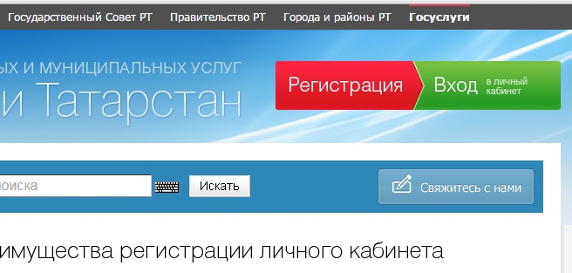

1. **Подавайте заявление на Портале государственных и муниципальных услуг Республики Татарстан**

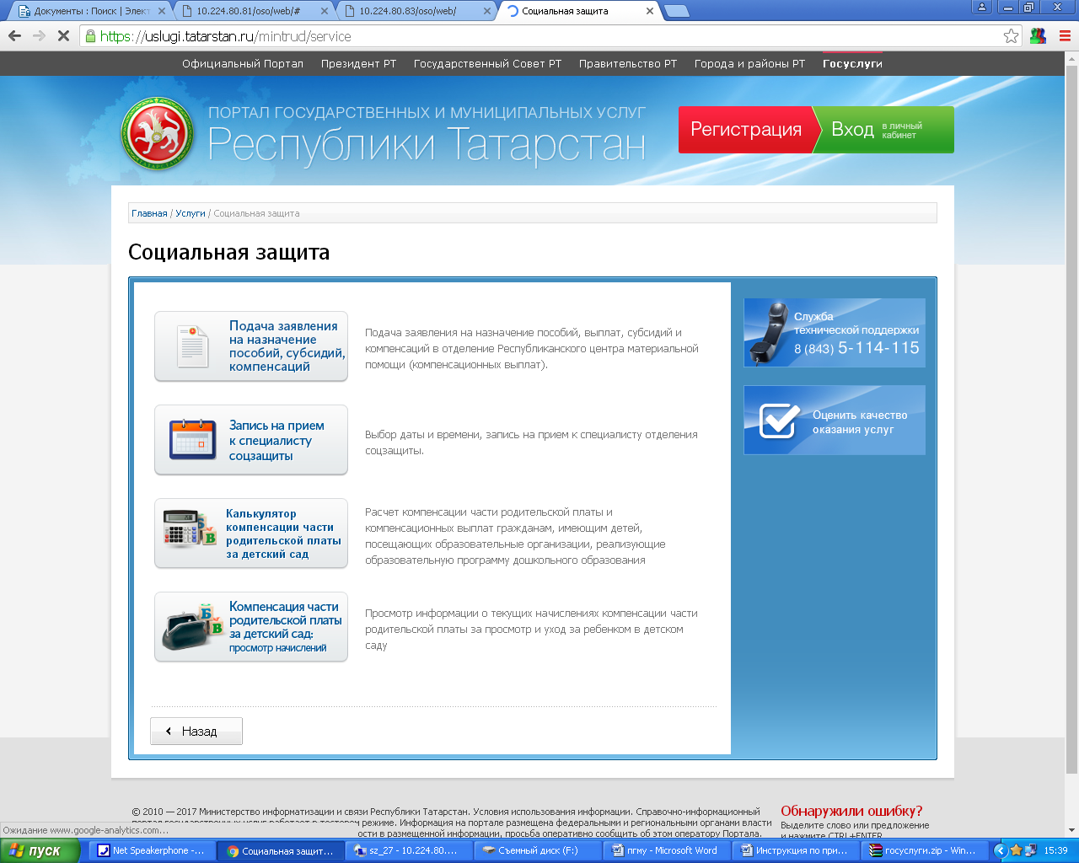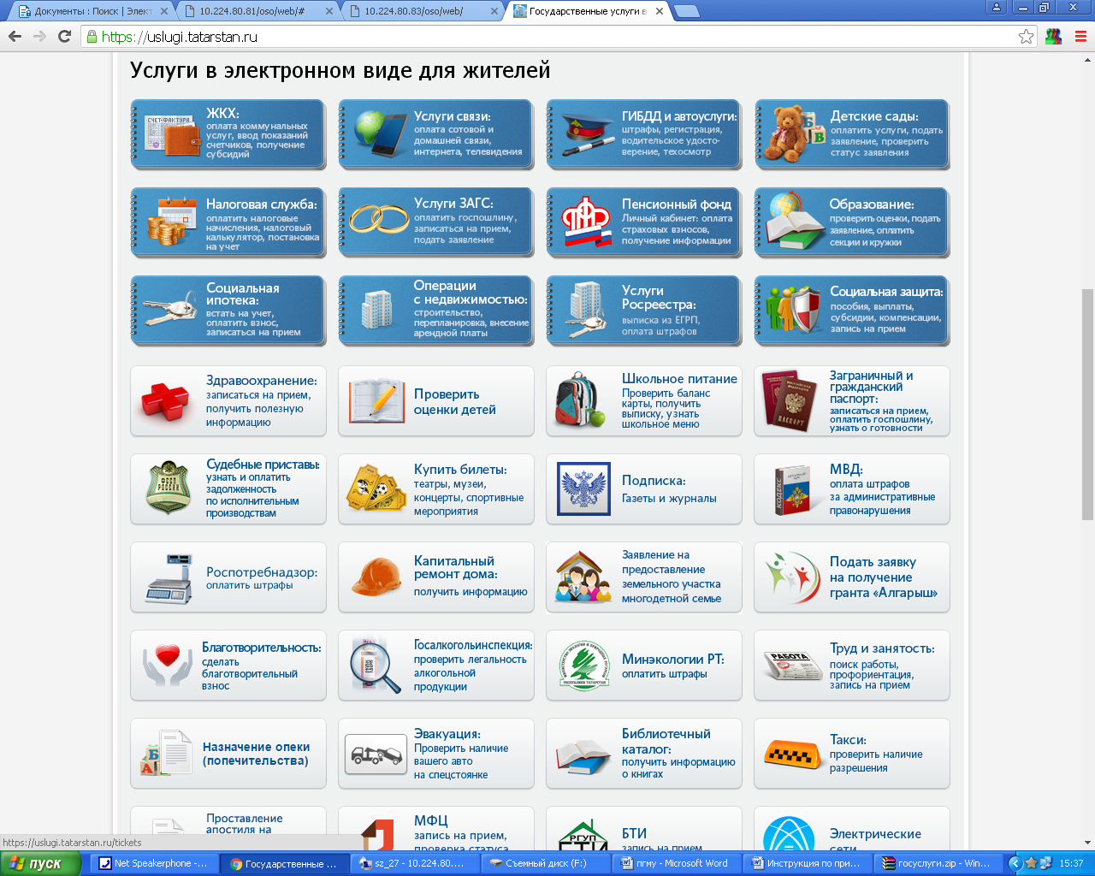

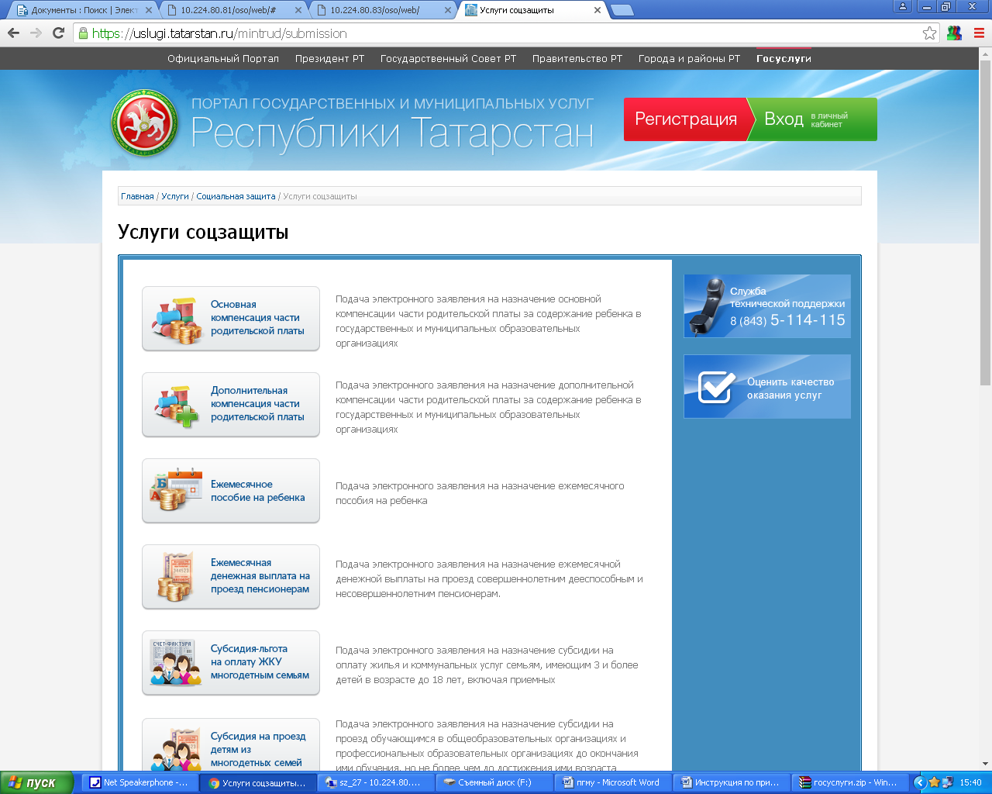



Оформи субсидию – льгот на оплату ЖКУ инвалидам

**uslugi.tatarstan.ru**







Мобильное приложение «Услуги РТ»

***Уважаемые граждане!***

Вы можете подать заявление электронно на *СУБСИДИЮ – ЛЬГОТУ НА ОПЛАТУ ЖКУ ИНВАЛИДАМ* через *ПОРТАЛ ГОСУДАРСТВЕННЫХ И МУНИЦИПАЛЬНЫХ УСЛУГ РЕСПУБЛИКИ ТАТАРСТАН.*

**uslugi.tatarstan.ru**

1. **Войдите или зарегистрируйтесь в личный кабинет на Портале государственных и муниципальных услуг РФ.**

**gosuslugi.ru**



2.**Подавайте заявление на Портале государственных и муниципальных услуг Республики Татарстан**





